**Секція:** Сучасні математичні методи, моделі та інформаційні технології в економіці.

**Іванечко Н. Р.**

*кандидат економічних наук,*

*викладач кафедри міжнародного менеджменту та маркетингу,*

*Тернопільський національний економічний університет,*

*Тернопіль, Україна*

**ВИКОРИСТАННЯ СУЧАСНИХ МЕТОДІВ У ДОСЛІДЖЕННЯХ**

Моделювання поведінки споживачів допомагає при формуванні маркетингової стратегії у визначенні цільового ринку, а саме при виборі найбільш привабливих для торговельно-розважального центру (ТРЦ) сегментів ринку.

Щоб уточнити висновки, отримані на основі якісного аналізу даних опитування відвідувачів ТРЦ поставлено задачу виконати автоматизований їхній аналіз. Зокрема – виконати за цими даними класифікацію відвідувачів ТРЦ з допомогою кластерного аналізу. Для розв’язання поставленої задачі застосовано систему обчислень Matlab. З допомогою програмних функцій цієї системи вибірку з 200 спостережень, яка об’єднує 10 показників розділено на 4 групи. Результати цього розділення проілюстровано на рис. 1.

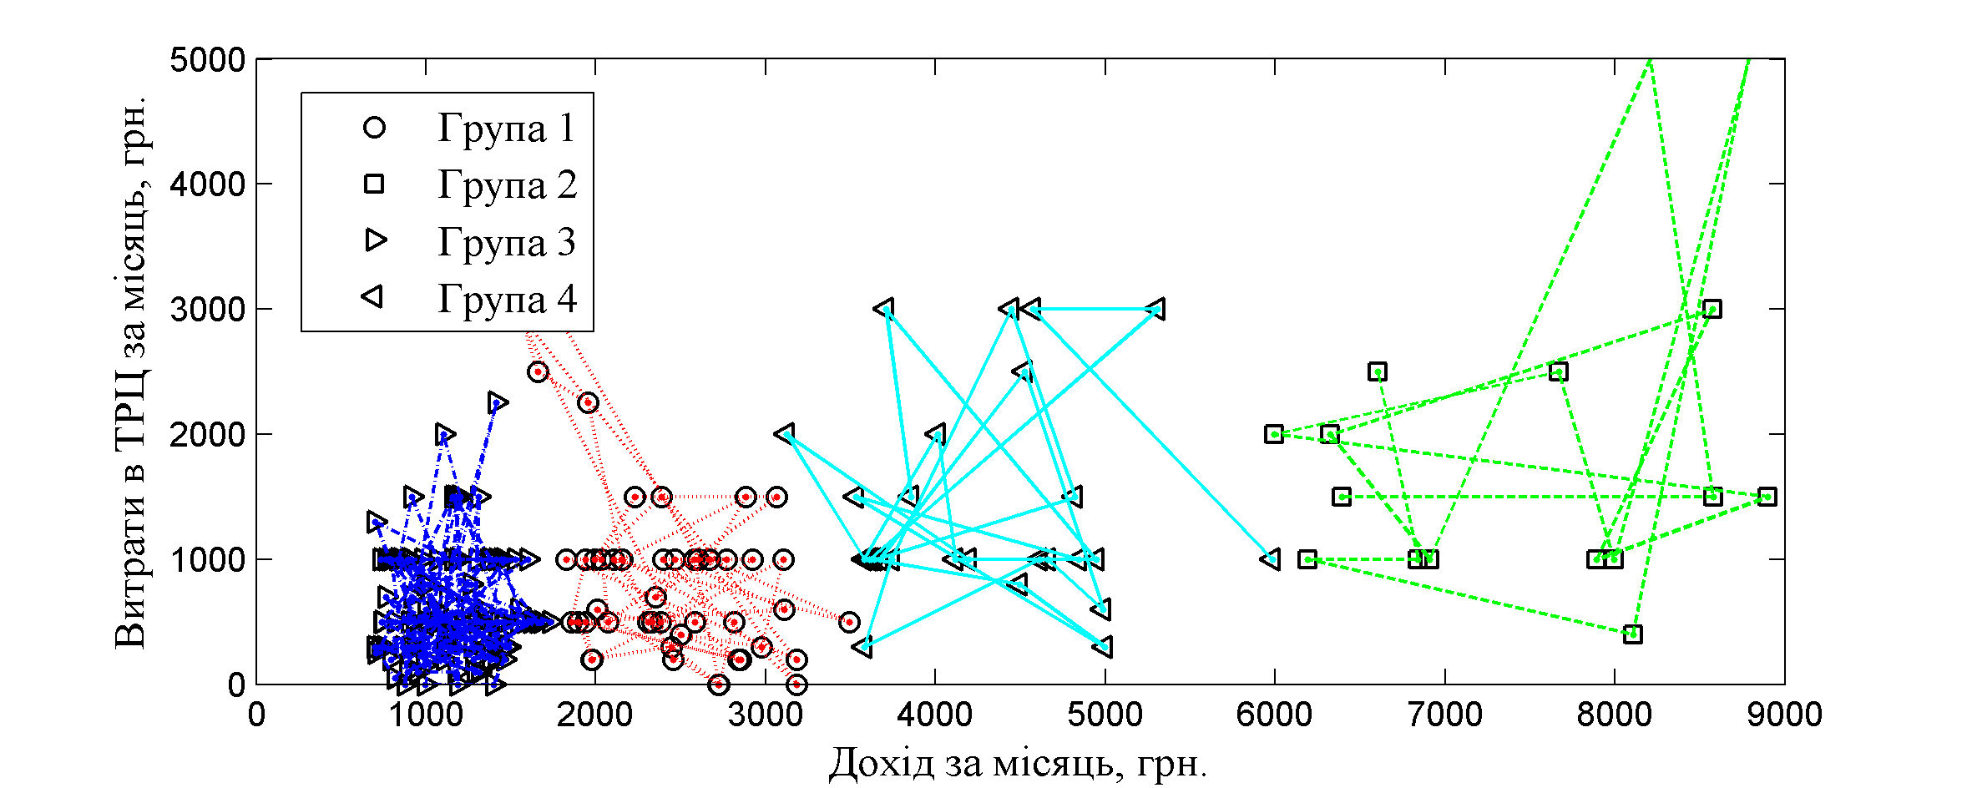

Рис.1. Ілюстрація кластерного розділення відвідувачів ТРЦ на групи за даними анкетування.

З’ясувалося, що результати кластерного аналізу досліджуваних спостережень суттєво залежать від таких показників: доходи за місяць, витрати в ТРЦ за місяць, кількість відвідувань ТРЦ за місяць, витрати під час відвідування ТРЦ на одну людину. Решта показників (вік, стать, сімейний стан, кількість дітей, професія) мало впливають на структурування споживачів послуг ТРЦ. Це проявляється в тому, що за цими показниками респонденти розділені приблизно рівномірно в усіх групах. На рис. 1 показано типову діаграму, які ілюструє розділення споживачів послуг ТРЦ на 4 групи. На цій діаграмі дані окремих анкет (спостережень) позначено кружечком, прямокутником і трикутниками різної орієнтації. Групи респондентів сполучено суцільними або пунктирними лініями світлішого або темнішого тону. Видно, що респонденти з різними доходами утворюють окремі групи. З рисунку видно, що послуги ТРЦ споживають групи відвідувачів, які мають доходи в таких межах: до 1750, від 1750 до 3200, від 3200 до 5100, і понад 5100 гривень на місяць. Ці висновки збігаються з результатами якісного аналізу.

Щоб розкрити особливості фінансового стану різних груп відвідувачів ТРЦ поставлено задачу встановити за накопиченими даними опитування функцію споживання послуг ТРЦ. Вище показано, що структурування споживачів послуг ТРЦ найбільше залежить від доходу і витрат в ТРЦ за місяць. Ці ж показники описують функцію споживання, яка задає залежність кількості послуг, отриманих в ТРЦ (у грошовому або натуральному вимірі) від доходу їхніх споживачів.

Позначимо дохід і витрати відвідувачів ТРЦ такими символами:

 () (1)

де:  - дохід того споживача (грн. за міс.);  - витрати того споживача у ТРЦ (грн. за міс.);  - номер анкети респондента;  - кількість споживачів (анкет респондентів). Дані (2.1) відображають результати виконаного опитування.

Відсортуємо масиви значень (1) за зростанням показника . В результаті отримаємо дискретну функціональну залежність:

 () (2)

де:  - дохід того споживача послуг ТРЦ; (грн. за міс.);  - витрати того споживача у ТРЦ (грн. за міс.);  - номер респондента в порядку зростання його доходів у вибірці з  елементів. Дані (2) задають функціональну залежність обсягу витрат в ТРЦ від доходу.

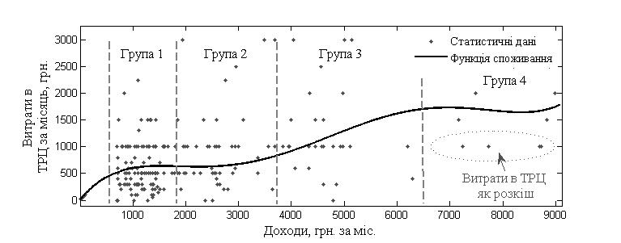

Рис. 2. Графік залежності витрат в ТРЦ від доходу, отриманий з допомогою згладжуючої апроксимації сплайнами.

На рис. 2 координати точок (2) зображено крапками. Лінією на цьому рисунку зображено графік функції , яка приблизно відображає залежність витрат в ТРЦ від доходу, на проміжку  (грн. за міс.). Функцію  встановлено з допомогою згладженої апроксимації сплайнами. Ця функція має максимуми за значень доходу , коли споживачі схильні більше витрачати на послуги ТРЦ. Мінімуми цієї функції відповідають значенням доходу, за якого споживачі схильні менше споживати послуги ТРЦ (в порівнянні з більшими або меншими доходами). Відтак, функція  також описує структуру споживачів послуг ТРЦ. З графіка на рис. 2 видно, що функція  має максимум в околі доходів ,  (грн. за міс.), майже лінійно зростає на відрізу  (грн. за міс.). Такі значення доходу відповідають утворенню своєрідних стійких груп споживачів послуг ТРЦ. Ця «стійкість» проявляється у тому, що збільшення або зменшення доходу в порівнянні зі значеннями  призводить до зменшення споживання послуг ТРЦ, а зміна доходу на області значень  зумовлює пропорційну зміну споживання послуг ТРЦ.

Мінімум  функції відображає ситуацію, за якої відвідувачі мають такий дохід, за якого вони споживають менше послуг ТРЦ в порівнянні з відвідувачами, котрі мають більший або менший дохід. Це є наслідком того, що споживачі цієї групи менше зацікавлені у споживанні послуг ТРЦ. З рис. 2, а також з результатів кластерного аналізу (рис. 1) випливає, що мінімум функції  виникає на межі доходів групи студентів та молоді та доходів групи молодих батьків з дітьми. Перші і другі зацікавлені у споживанні доходів. Адже серед 200 опитаних респондентів 34 груп відвідувачів – це хлопець з дівчиною, 37 – двоє дівчат, 71 – молоде подружжя, 31 – один з батьків з дітьми, 33 – двоє батьків з дітьми. За таких умов немає суспільної групи з середніми. Тому функція  має відповідний мінімум. Іншими словами, функція  досягає максимуму за таких значень , які лежать приблизно посередині областей значень цього показника для різних груп споживачів і має мінімум між такими областями. Це видно з порівняння рисунків 1 та 2.

Важливо, що функція  має мінімум за великого значення доходу, в околі точки  (грн. за міс.). Така закономірність суперечить суті економічної поведінки людини: за великого доходу споживання одного і того ж товару прямує до лінійної асимптоти. Зменшення функції споживання відбувається лише тоді коли в суспільстві є групи споживачів, які різняться доходом та попитом на товар. З погляду апроксимації мінімум  в околі точки  виник тому, що серед опитаних респондентів є декілька відвідувачів, які мають відносно «великий дохід», але споживають послуг ТРЦ, менше ніж інші відвідувачі з таким же, або меншим доходом. Анкетні дані цих відвідувачів на рис. 2 позначено овалом. Це означає, що для них послуги ТРЦ є менш важливими, ніж для решти учасників опитування, котрі, маючи навіть невеликі доходи, споживають більше таких послуг. Така ситуація виникає тоді, коли для переважної більшості респондентів послуги ТРЦ є необхідними, вони є для них своєрідним товаром повсякчасної потреби. А для малої групи респондентів послуги ТРЦ є предметом розкоші або своєрідним «товаром довготривалого вжитку» (наступного разу такий респондент звернеться за ним після майже 50-ти інших відвідувачів).

З цього випливає, що для більшості опитаних відвідувачів послуги ТРЦ є предметом повсякчасного попиту. Справді, молоді неодружені люди разом відпочивають в ТРЦ, так само – там відпочивають молоді батьки з малими дітьми. Соціальний і сімейний стан цих груп громадян такий, що вони потребують послуг ТРЦ, інакше їм не вдасться створити сім’ї, або буде порушено виховання й догляд дітей. Тому для цих учасників економіки – послуги ТРЦ є необхідним товаром. Навпаки, для декількох споживачів з великим доходом такі послуги є лише додатковим засобом заповнити дозвілля.

Отже, вибірка даних, взятих для дослідження проказує, що основним споживачам послуг ТРЦ є громадяни з малими доходами, яким за віком, сімейним станом ці послуги необхідні. А громадяни з великими доходами споживають такі послуги лише спорадично, за виняткових умов. За умов можливого покращення фінансового стану учасників економіки в нашій країні виникне споживання послуг ТРЦ як предмету дозвілля. Це необхідно враховувати під час стратегічного планування розвитку ТРЦ. За сучасних же умов, плануючи діяльність ТРЦ необхідно брати до уваги потреби двох груп споживачів послуг як товару першої потреби: студенти і неодружена молодь, молоді батьки з малими дітьми. А також – урахувати можливе відвідування ТРЦ громадянами з більшими доходами задля заповнення дозвілля.

На сьогодні теорія і практика управління підприємствами на ринку торговельно-розважальних послуг нечасто повною мірою використовують можливості математичних методів. Адже зараз розроблено достатньо прикладних програм для числового аналізу, зокрема програмний засіб Matlab. Цей засіб пропонує користувачеві велику кількість функцій для проведення аналізу даних, що стосуються майже всіх галузей математики.